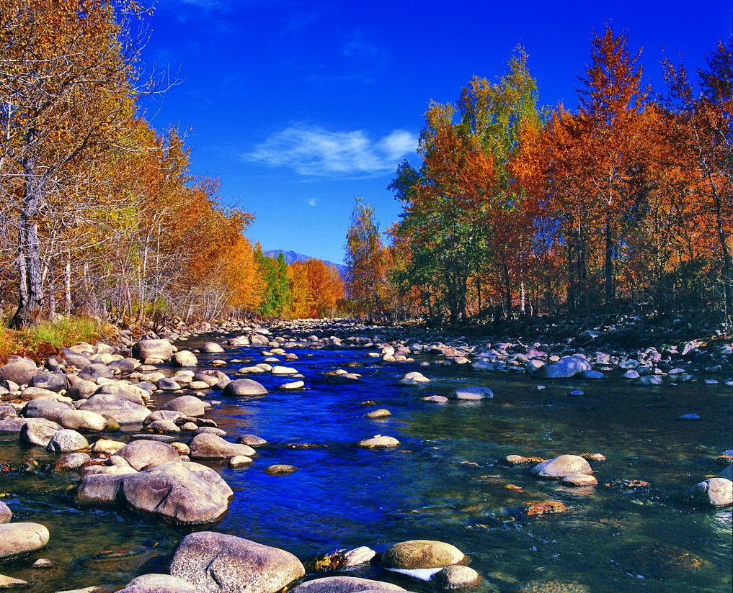

苏州老年大学文史系
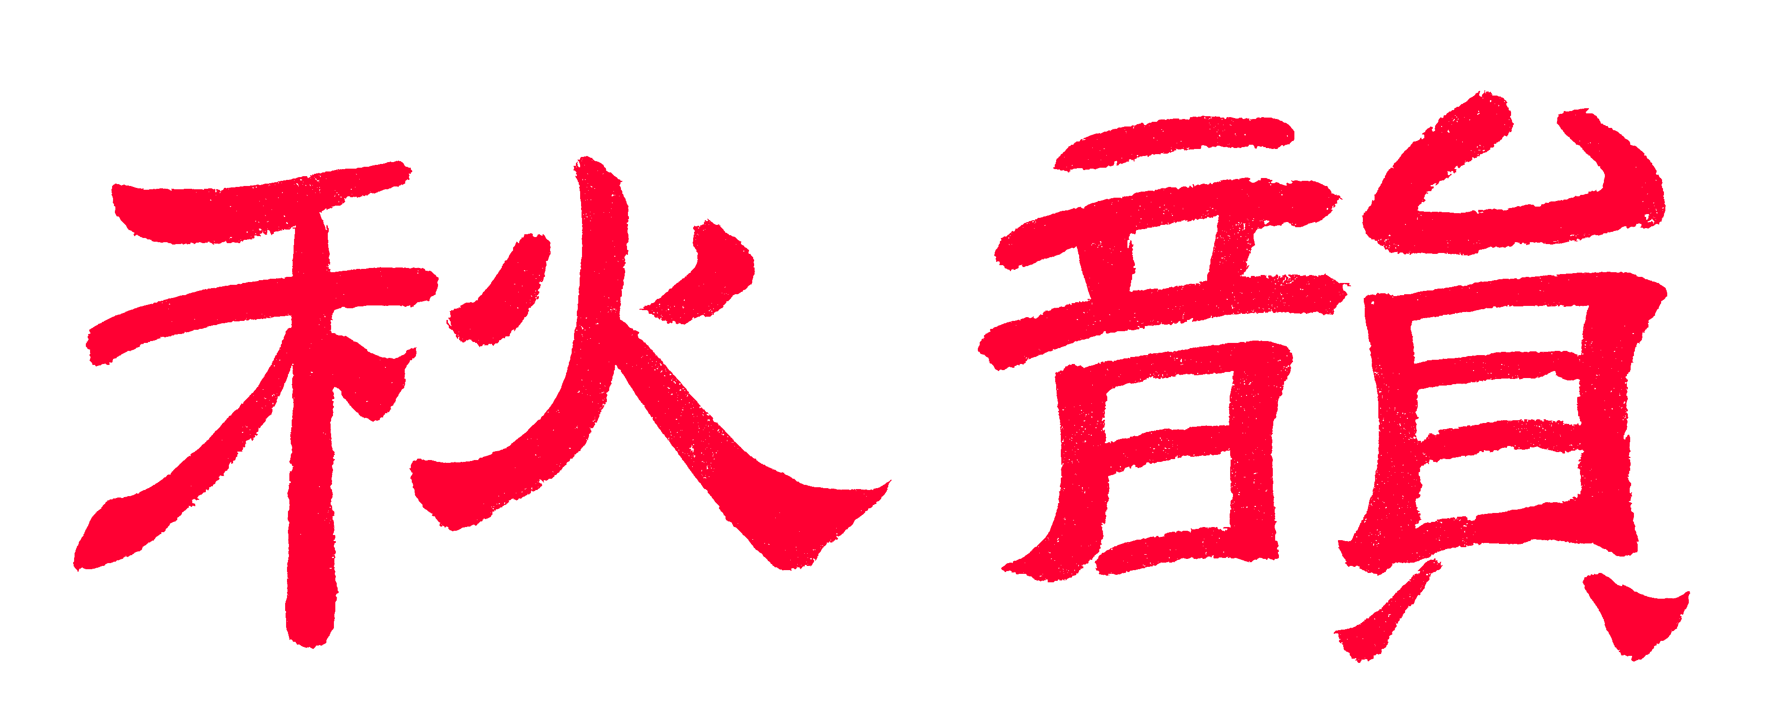
电子版第76期抗疫特刊
主办：散淡书房
顾问：邢 烈
本期责任编辑：江幼青

：

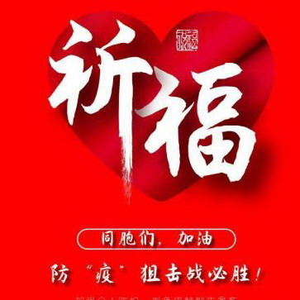
谨以这束诗词，献给抗疫第一线的英雄们！

围剿冠毒必胜 侯国达
围剿邪魔战役开，精兵强将八方来。
同仇敌忾有神助，定扫肆行无妄災。
品酒吟诗度佳节，听歌观雨坐阳台。
闻香应是寒梅绽，交付东风去剪裁。

赞白衣天使 侯国达
冠毒何来肆虐凶，世人避险闭家中。
谁敲战鼓催征急，纷举旌旗行色匆。
赤手誓言消鬼域，白衣天使热心红。
短兵相接全无畏，早灭烽烟建伟功。

为苏州医疗队
出征武汉壮行 杨自振
急赴疆场号角催，岂容肆虐疫情来。
以身许国英雄色，不斩妖魔誓不回。

读《纳福图》感赋 杨自振
纳蝠曾当纳福来，焉知今日酿成灾。
妄为肆意天公怒，敬畏生灵自万该。

食蝠戒（和杨兄） 侯国达
谁知美味酿成災，福祸相依当自哀。
看看生灵将网尽，却招报复接连来。

金缕曲 · 江幼青
钟响寒山苑。过枫桥、早春料峭，别来归雁。应待桃梨芬芳绽，薄雾烟云峰远。林薮路，繁英凌乱。蕉雨又听三二叠，寂无声，空阁楼台间。添几许，塔铃伴。 岁临庚子魑魔患。闭孤城，市声落寞，寸心如炼。还忆当年瘟神孽，旧魅沉疴劫难。天道逆，前尘未断。今又汹汹时病疫，志成城，戮力秦医战。祈佛佑，九洲腆。

金缕曲.共殷祝 胡广华

关塞沉沉蹙。更那堪、阑珊灯火，恐慌寒縮。车水马龙皆不见，地旷人稀静穆。究祸祟，凶残病毒！江水东流多哀泪，又频闻云梦传悲哭。吾热土，遭瘟暴。 但请猛士钟馗勖。敕惊雷，燃燎原火，尽焚妖蝠。祈愿南山松苍翠，守护中华青绿。天佑我、斯民斯国。底定心神还清冽，料创新奋进尤飙倏。谐敬友，共殷祝！

全民行动抗击新型肺炎疫情!

声声慢 旅居避疫情 侯国达
居家寂寞，淡淡愁怀，长街冷冷落落。骤起严寒谁料，这般萧索。遭逢黑色恐怖，叹竟然，困如笼雀。念故旧，也同吾，一样躁心难着。 幸有悬壶豪诺，挥短兵，晨昏死生相搏。集起三山，定可把邪毒缚。东风怒来浩浩，涌春潮，荡涤龌龊。冷雨过，普照艳阳唱喜鹊。

浪淘沙令·赞钟南山并白衣天使 孙甦
受命赴江城，八十高龄，新冠岂阻疫区行。钟毓南山凌绝顶，危难披荆。 家国是图腾，摇曳心旌。白衣天使勇从征。何惧狂魔纷起舞，有我长缨。

战武汉 卞业林
天降横灾冠毒潮，江城斗敌气冲霄。
与魔抢命心何急，打鬼战场人可骄。
多略中枢送甘澍。八方医众架金桥。
神州壮举除妖蜮，未见硝烟一样烧。

送苏州首批援鄂医疗队岀征 孙甦
冠魔突发硝烟起，号令雷霆赴战场。
家国安危牵肺腑，江城父老系中肠。
前行纵涉千般险，自应辉煌一片光。
待到瘟神全扫尽，英雄载誉喜还乡。

临江仙·大爱擎天 孙甦
鏖战江城平厉疫，三军九省驰援。白衣大爱砥中天。可歌多少泪，可泣动人寰。 凝聚民心成铁壁，试看雷火神山。等闲生死克时艰。汉江风雨后，赤子祭轩辕。

青玉案• 苏州援鄂医疗队出征 薛招娣
平安方觉时光好，碧天下、青青草。孰料灾情腥雨扫。一城冰雪，万家惊扰，征角迎风绕。 夫妻拥别韶华老，母女相携共祈祷。切切柔心同暖照。赤枫情眷，白衣光皓，泪盼归程早。

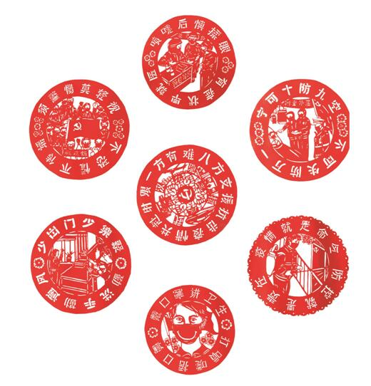

破阵子·战瘟神 刘婉英
直面惊涛骇浪，齐心守卫安康。抗击疫情军号响，医务先锋赴战场。全民大设防。 风雨同舟共济，泰山压顶刚强。连夜施工新院建，紧缺资源制造忙。赠捐情意长。

致敬钟南山院士 黄素坤
冠状妖魔举世惊，南山挂帅赴江城。
前方坐镇丹心照，一线担纲国士情。
大爱无疆驱疫瘴，悬壶济世救苍生。
阴霾荡尽乾坤定，万众初心日月明。

江城子·致敬援鄂苏州医疗队 刘婉英
临危受命不言难。逆风寒，挽狂澜。八架飞机，箭指火神山。天使精英今勇士，勤演练，过三关。 光荣使命首当先。抗凶顽，斗凶残。风口浪尖，救病止熬煎。济世悬壶成壮举，同奋斗，保家园。

抗击2020年新型冠状病毒 刘婉英
繁荣街道少人潮，防护隔离心内焦。
病毒传飞霜瑟瑟，菌魔潜伏日迢迢。
全民奋起抗瘟疫，天佑中华战蛊妖。
清气终将回大地，春风杨柳万千条。

庚子正月初一天又雨 章苏
江南冬日不知晴，腊雨夜连春雨生。
可恨疫魔佳节搅，怀欣霖澍洗尘清。
凶顽病毒胡添乱，贤达医家勇逆行。
时念江城民众苦，但听檐滴尽愁声。

菩萨蛮•斗瘟神 章苏
疫情庚子烽烟起，新春佳节千门闭。异静古城春，苦情今日晨。 逆行天使集，擂鼓征尘急。奋勇斗顽凶，斩魔争立功！

致某“中心”主任 章苏
冠毒狰狞赛鬼魑，消灾防控急燃眉。
兽心人面福成害，资料数据探又窺。
带血文章刊登日，断肠报表泪流时。
殃民祸国滔天罪，朗朗乾坤法必治！

翘盼 卞业林
骤然疫祸闹江城，挚爱可圈满目生。
应赞神州大团结，更歆百姓重偕行。
白衣天使南山志，黄色肤胞华夏情。
翘待毒魔消弭绝，呼朋唤友踏歌迎。

心声 卞业林
疫况江城焦炙心，八方驰援阻魔侵。
诗人无奈目情状，动地感天能不吟？

不聚会、不串门、不扎堆，共同为抗击疫情做贡献!

风入松• 喜忧参半庚子年 张香生
寒冬腊月迎福禧，庚子贺新词。瑶琴长笛吴宫奏，开颜乐、松竹相随。今夜无眠灯火，庭前闲看馨梅。 江城忽报恶疾飞，冷雨灌心扉。幸逢玉露浮尘压，八方援、共斩毒魑。大地苍茫尤醉，绿杨影里春归。

破阵子·天佑中华 张香生
蓦地江城染疫，出征号角连翩。天使千军雷厉逆，霜鬓南山朝夕研，兼程一线间。 举国同舟御敌，斩妖共度时艰。有志黎元星际撼，雷火闻声箭步援，中华又乐年。

江城子·致敬钟南山 张香生
南山霜鬓再担当，不思量，逆行郎。大爱无疆，千里济城乡。纵使危难何所惧，惟有志，斩邪狼。 兼程一线五更忙，顶中梁，尽心降。万点阴霾，一扫去无光。沥血呕心驱蛊疫，名载史，谱华章。

战瘟神·破阵子 蔡士道
天使白衣列阵，三军医护威扬。配合控防门少出，网格筛查村户防，疫魔难躲藏。 有党英明领导，更兼国富民强，岂惧瘟神施暴殄，待到春光明媚妆，神州更吉祥。

定风波·礼赞社区“逆出行”党员志愿者 蔡士道
甘冒灾危逆出行，挨家逐户访询声。口罩护身轻披挂，谁怕？瘟魔施虐逞狰狞。 态度诚真言语力，尽责，为民服务摯情生。不忘初心肝胆现，尽愿，党徽熠熠闪明灯。

满江红·斗魔颂 张桂生
十里江城，阴霾罩，肺炎症剧，菌弥漫，疫情猖獗，恶行难抑，百业萧条商贾少，千村冷落家门寂。古今无，遍地是灾殃，民心悒。 红旗煜，鏖战历，挥剑戟，惩妖域。看军民协力，斩魔除疾，四面八方齐上阵，三山五岳声援急，同心干，华夏战歌飚，瘟神殛。

沁园春•万众同心战疫魔 张桂生
冷雨绵绵，朔气漫漫，万目聚焦。望武昌城下，疫情肆虐，汉阳街上，肺症喧嚣。黄鹤音消，游人迹杳，百里江城封令标。民心急，念华中儿女，苦受煎熬。 天骄统领英豪，举利剑除妖斩恶獒。看中华大地，同心戮力，一方有难，八面支招。医疗资财，瞬时即到，众志成城灭毒枭。连根治，浊流澄清日，赤县春韶。
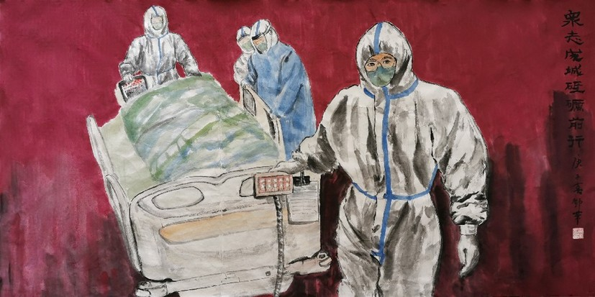

送瘟神 张桂生
冠菌肆虐疾凶顽，肺祸横行病毒蛮。
落叶萧疏街上冷，微波静谧港中潸。
千家闭户门前寂，百业停工节后关。
扁鹊遙思无术治，药王蕴泪诉忧患。

二
天骄统领众英豪，利刃高悬斩毒獒。
十面围魔除腐恶，八方网怪灭邪猱。
军旗飞舞云霾散，帅令颁行魍魉逃。
借问瘟君欲何往，凯歌唱处祭医刀。

使 命 李全男
瘟君蛊荆楚，黄鹤泪潸潸。
遇险辞亲属，临危战祸患。
白衣传递爱，青鸟动容颜。
济世忘身外，齐心度难关。

居家配合防控肺炎疫情 李全男
吟诗品香茗，翠竹道情真。
喜有金风引，更逢嘉气频。
祥鸾驱鬼魅，福鼠醉星辰。
居宅静观察，无罹忽觉春。

菩萨蛮.新型冠状病毒感赋 王龙生
新型病毒流中国，瘟神肆虐惊南北。瘴雨锁长江，愁云罩武昌。 中央相应急？组建专家诘，民众莫惶惶，隔防祈泰康。

鼠年送瘟神 王龙生
淫雨霏霏鼠闹春，新型冠状阻行人。
高层顾问江城注，院士良医逆向巡。
百药千寻研疫疠，九歌一曲送瘟神。
风漪柳拂连天碧，笑看中州扫孽尘。

武汉挺住 王龙生
淫雨期春节，无形戕众生。
路宽车入库，街静寂无声。
户户人窝宅，家家火独明。
瘟神临子鼠，武汉已封城。

灭疫除魔享太平 王龙生
曾几街东夜半惊，谁教病毒乱横行。
馋涎食野群氓诧，堵嘴追源浊世清。
南海拜祈菩萨祷，白衣逆向武昌情。
自然规律须神服，灭疫除魔享太平。

向钟南山致敬（三首） 詹永俐
家 教
医学之家遵父训，悬壶济世毕生求。
明诚严谨为根本，仁术仁心万古流。

芳 华
悬梁刺股求精粹，海外研习硕果归。
飒爽英姿超记录，双馨德艺自崔巍。

丰 碑
真知灼见昭天下，在世华佗赴汉城。
冠毒妖魔魂魄丧，神州大地凯歌萦。

念奴娇·抗新冠疫情感怀 刘廷友
新春旧岁，接连差人意，突降灾疫。告急电波频递送，引得国人惊怵。武汉封城，通衢隔阻，空气几乎窒。万民翘首，咋能逢险化吉？ 当此忧患之时，同心携手，制度推行力。四面八方人物集，好似天生飞翼。火圣雷神，变身天使，救厄功劳立。寰球瞠目，啸呼尘世奇迹。

鹧鸪天·战疫情 黄建萍
雾锁江城浊浪翻，疫情如令八方援。
长缨争请征程赴，生死相依家国牵。
除病疠，克时艰，军民同谱返春篇。
凝心聚力阴霾散，不信韶光唤不还。

全民抗疫少出门 王凤媛
冬寒连雨下，病毒疫情漫。
万巷人空寂，家家居宅安。

颂钟南山院士 王凤媛
非典英雄再赴程，泪含恤众语分明。
耄龄身术除妖虐，大地烟消始见晴。

上下一致战疫灾 王凤媛
辞旧迎新际，冠形病毒增。
江城首传急，全国一同应。
志士除魔勇，民心抗疫胜。
深情天地感，民族激流腾。

医护人员为救人就地稍眠 王凤媛
青囊辰夜战，就地合衣随。
晃似金鞍在，时时战鼓麾。

驱魔抗灾三首 宗胜利
一
冠形病毒祸新年，武汉民生遭炙鞭！
鬼怪随风妖作舞，英雄苦战心缠牵。
中华社谡千千岁，祖国山川久久延。
试问谁人能憾动，驱魔又是艳阳天！

二
武汉冠形疫灾駭，民心惶惑众家哀。
三军号令一声下，玉宇澄清万里埃。

三
凄风苦雨冠形豺，武汉民生遭祸灾。
不教时瘟成乱孽，驱除病魇鼠春來！

战瘟神（三首） 陈铭诚
一
绿水青山枉自多，因缘冠状唤华佗。
江城昨夜如投石，吴下今朝犹泛波。
挺住楚天遥祝福，加油中国构祥和。
同心合力瘟神送，迎将春风驱奈何。

二
趋吉避凶陈岁除，新春在望鉴桃符。
鬼霾骤起钟爷唤，共克时艰万象苏。
三
疫风突兀扰乾坤，宅守仁心共晓昏。
给力全民挺襄楚，图强多舛国之魂。

武汉加油（对联一则）陈铭诚

一声令下动九州，全民奋起驱病毒；
千里逆行奔三镇，勇士担当保平安。

菩萨蛮•战瘟神 刘谦淦
新型病毒流中国，瘟神肆虐惊南北。瘴雨锁长江，愁云罩武昌。 中央相应急？组建专家诘，民众莫惶惶，隔防祈泰康。

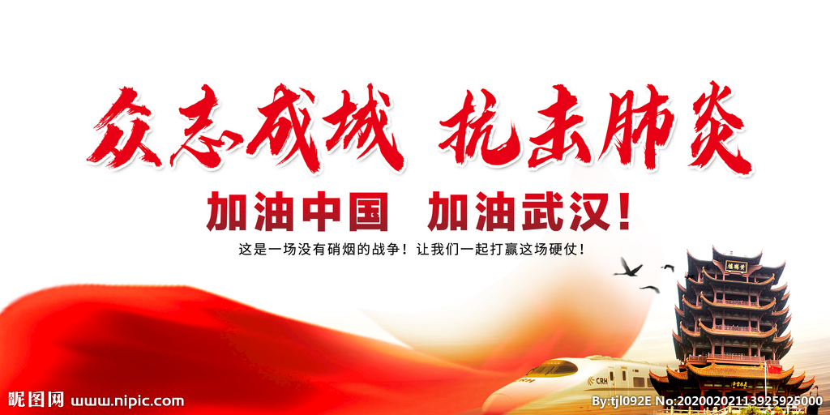
对江诉说 刘谦淦
一江春水向东流，不绝波涛载国忧。
壮志成城驱蛊毒，云开日出照神州。

忆秦娥 . 战瘟神 刘世英
风雨骤，瘟魔肆虐江城吼。江城吼，火雷神降，誓追穷寇。 奔腾万马齐攻守，白医天使情深厚。情深厚，逆行奋战，暖心相救。

浪淘沙慢 . 送瘟神刘世英
鼠年到，连绵细雨，鹤唳风疾。霾雾氤氲四溢，江城爆发厉疫。正肆虐嚣张深入袭，请缨誓、万马奔急。看众志成城迅歼敌，英雄可歌泣。 朝夕，火神院创奇迹。快镇煞瘟魔雷神助，壮举惊动魄。嗟武汉加油，天佑中国！号声震击，民一心、威正中华强力。 千里长空残云叱，空城望、刷屏闭宅。静思考、文明添广益。悟禅道、敬畏心存。愿祝福，乾坤正道迎红日。
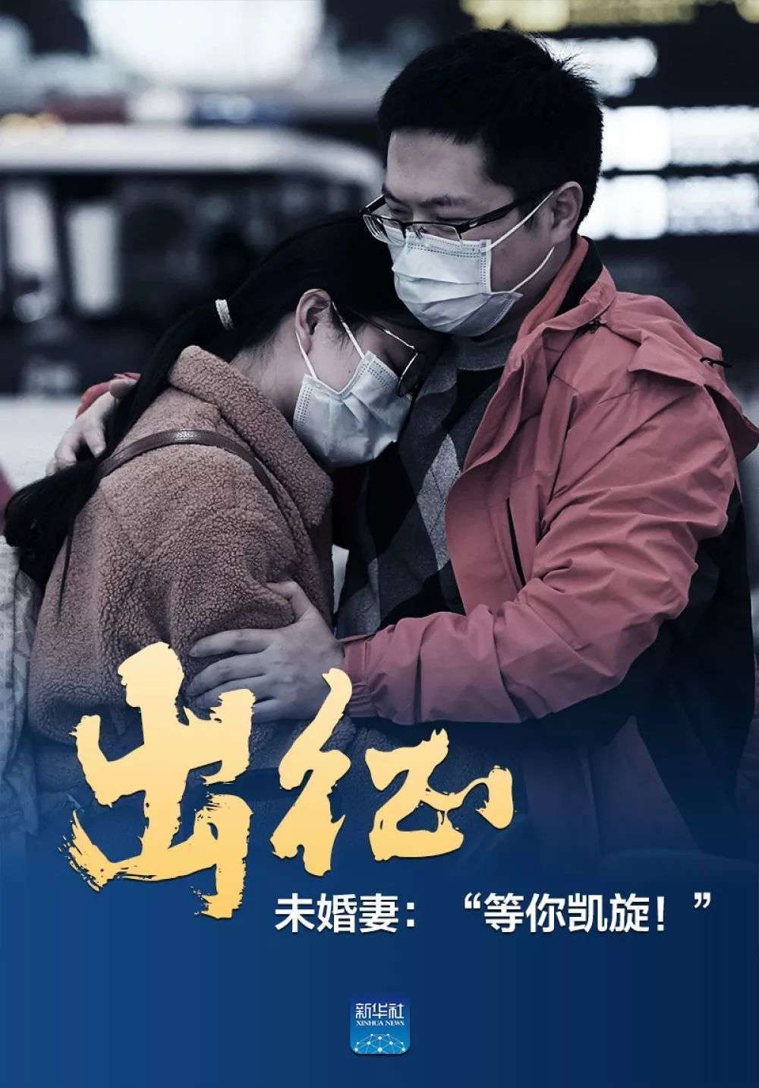

生查子·赞《逆行者》 江幼青
冰轮佳节圆，相别魂牵绕。君去思幽长，梦影临清晓。病疫汹，祛毒獠，征角风声号。待得灭瘟神，执手言辛劳。

万寿宫赏梅感赋 江幼青
万寿黉宫寂寂墀，梅开殿畔舞参差。
幽香一缕入空室，丰韵千茎涵碧池。
庚子本年休问福，端居胸次好俅诗。
但看雷火瘟神烬，极目江天自萎蕤。
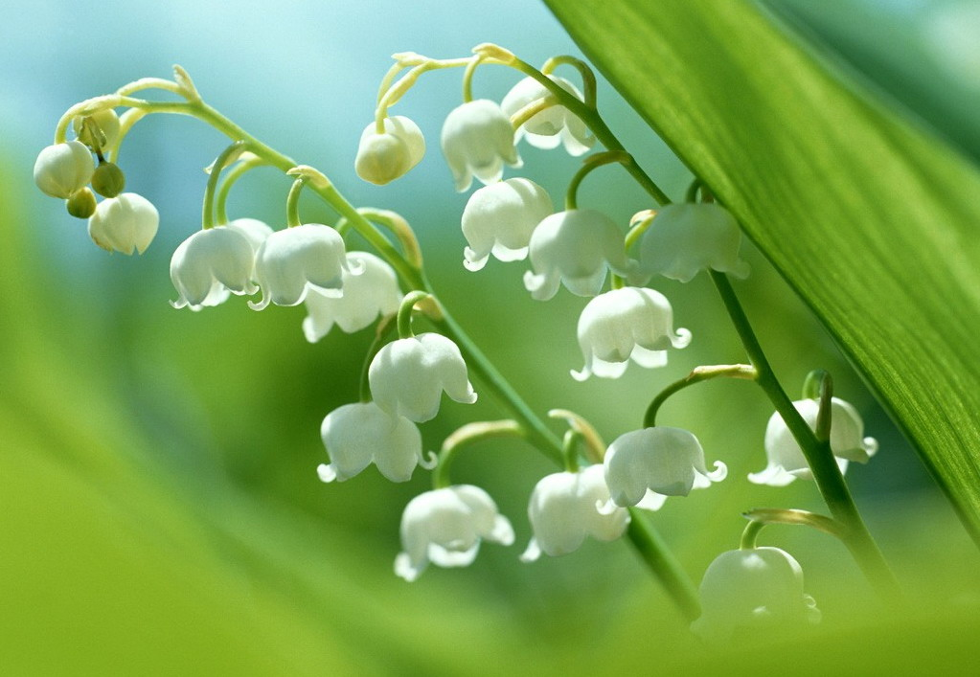
新诗撷萃
：

诗在哪里 黄华蓉

诗在哪里啊，这时候
自闭在小楼
看窗外，雀鸟秀自由
手机上，疫潮正嚣遒
多少同胞被冠毒肆虐
多少亲人的生命正一线悬浮
我的诗
跑不过泪水奔流
泪呀，且留一留
让诗先走
以这微薄之微薄
去支援抗疫的战斗
病毒残暴
挡不住逆行的智者勇士
冒着病魔的弹雨枪林
冲进武汉城头
有医家，有军队……
进疫区日夜不休
科坛俊杰也不舍昼夜
将抗毒新药探究——
都抱着同一个愿望
——阎罗殿前夺回同胞生命
重返静好岁月春暖流
抗疫的物资款项
从四面八方
滚滚驰向武昌汉阳汉口
举国一心
疫情就是律令
人人甘守
个个静候

国际友人也伸出援手
急制的新药尚未问世
就向武汉献投
声援之音，大小友邦同奏
共度时艰！
全世界同声高吼

世人共识
此战役之后
中华文明
乃至世界文明
将跨进新的一轮春秋
让每一寸土地
成为诗的田畴！



2020年2月8日

